Руководителю предприятия

Уважаемый руководитель!

С 15 января по 11 июня 2025г. Правительство Новосибирской области, Мэрия г.Новосибирска, Межрегиональная Ассоциация «Сибирское Соглашение», Межрегиональная Ассоциация руководителей предприятий, Союз «Новосибирская городская торгово-промышленная палата», Управление Федеральной антимонопольной службы по Новосибирской области, и ИД «Сибирское слово» проводят
XXIX конкурсный отбор среди предприятий Новосибирской области на звание лауреата ежегодной награды «За успешное развитие бизнеса в Сибири».

По итогам предыдущих Конкурсов 578 предприятий получили официальный статус «Надежный партнер» и награждены соответствующим Сертификатом и специальным (символическим) Призом. 544 предприятий награждены за достигнутые успехи по отдельным показателям. 905 руководителям данных предприятий вручены именные Дипломы «За успешное управление бизнесом».
XXIX-й Конкурс преследует следующие цели:
- содействие развитию деятельности предприятий Новосибирской области на внутреннем и внешнем рынках, развитие инвестиционной и инновационной деятельности;
- снижение монополизации различных отраслей экономики;
- установление и развитие прямых контактов с предприятиями других регионов и стран;
- выпуск конкурентоспособной, импортозамещающей продукции и услуг;
- улучшение предпринимательского климата.

В качестве кандидатов на присуждение Награды рассматриваются предприятия Новосибирской области независимо от сферы деятельности и формы собственности по следующим параметрам:
— непрерывно осуществляющие свою деятельность не менее четырех лет;
- увеличившие за последний год объемы производства и реализации продукции и услуг (в сопоставимых ценах);
- имеющие устойчивое положение на внутреннем и внешнем рынках и положительный имидж в деловых кругах.
Награда присуждается в результате конкурсного отбора на основании заключения Экспертного Совета за успехи и лидерство в экономике Новосибирской области.
Победители и дипломанты конкурса будут отмечены специальными (памятными) наградами в торжественной обстановке с участием руководства Новосибирской области и города Новосибирска.
В связи с началом конкурсного отбора от лица оргкомитета прошу Вас до 11.06.2025г. предоставить в дирекцию МАРП статистическую информацию за 2021, 2023 и 2024 годы по Вашему предприятию.
Таблицы по отраслям для внесения статистической информации можно скачать на сайте www.marp.ru в разделе «Ежегодная награда «За успешное развитие бизнеса в Сибири», либо отправив запрос на e-mail info@marp.ru. Дополнительная информация по т. 223-76-66.
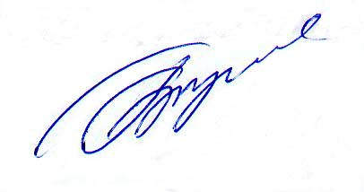
Генеральный директор МАРП Ю.И.Бернадский

